SVK 2012: Sponzoři sekcí Analytická chemie 1-3:
Nicolet CZ
MiT
Olympus Czech Group
P-Lab
Beckman Coulter Česká republika
Merck
Siad Czech
RMI
HPST
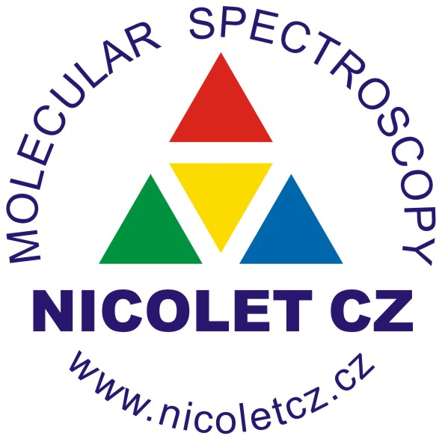
Chromservis
Maneko
Sigma Aldrich
Tevak – Leybold v ČR a SR

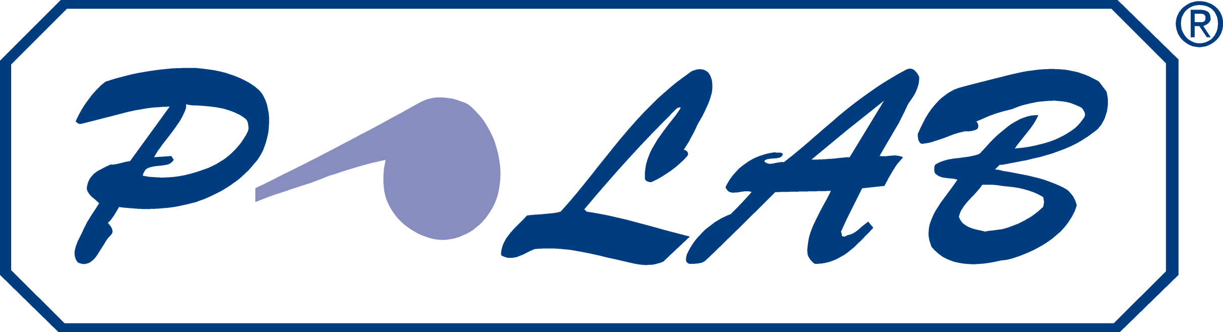
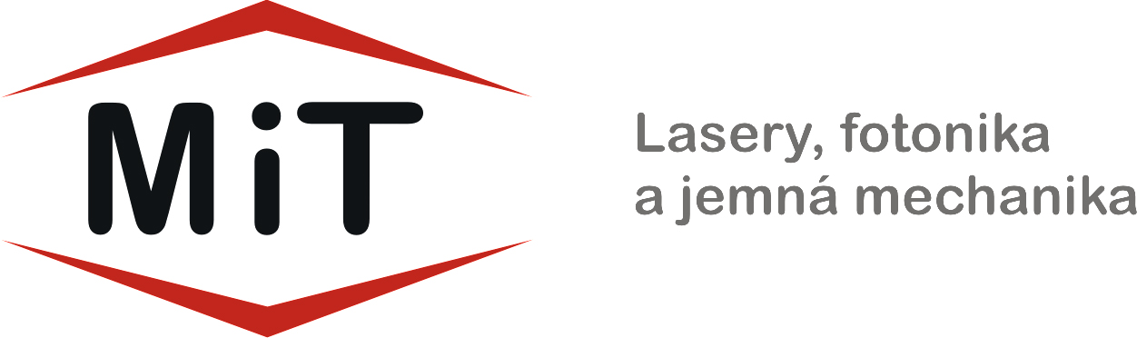
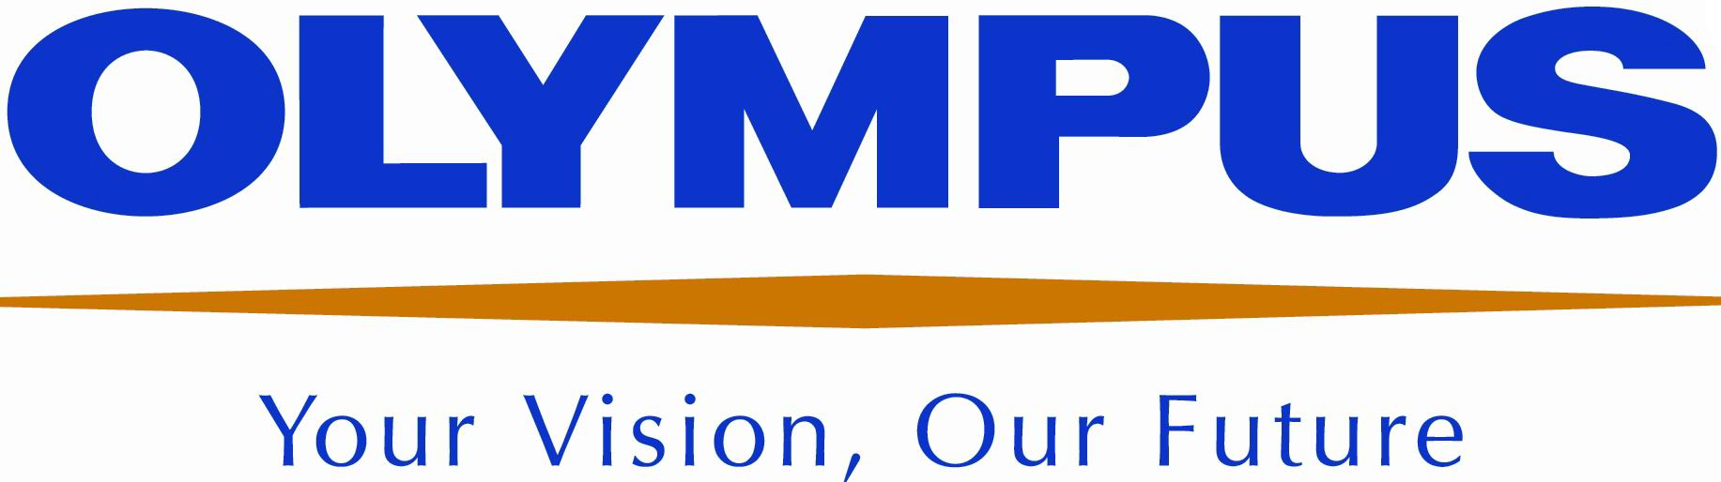
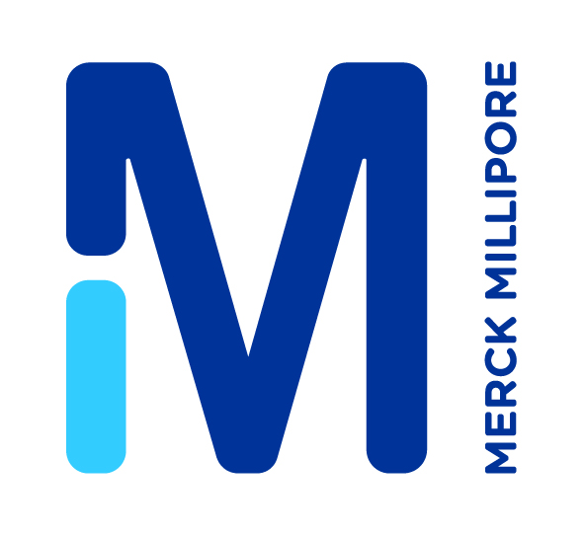
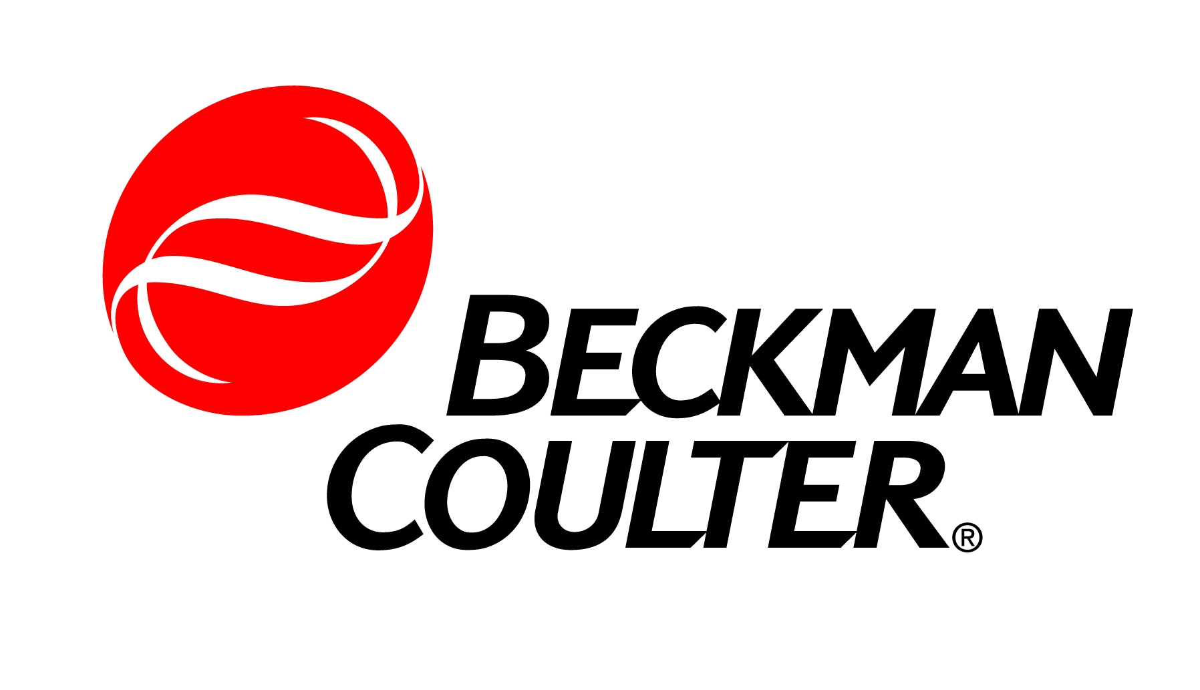
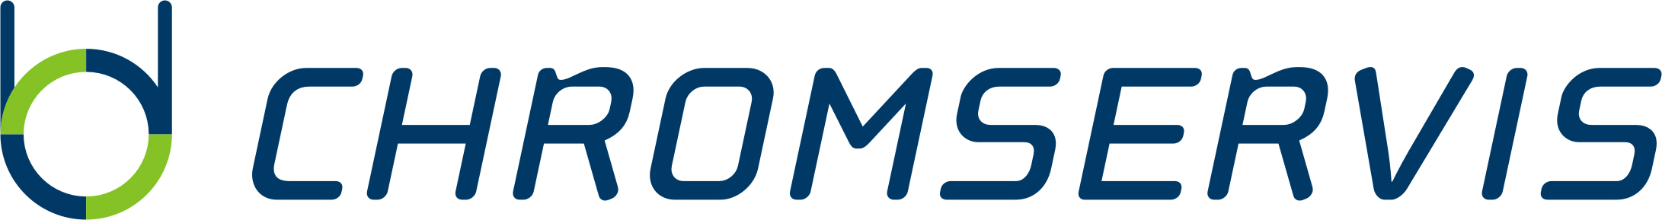

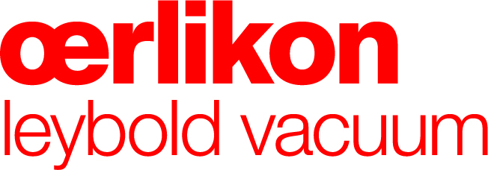

Partner sekcí Analytická chemie 1-3:
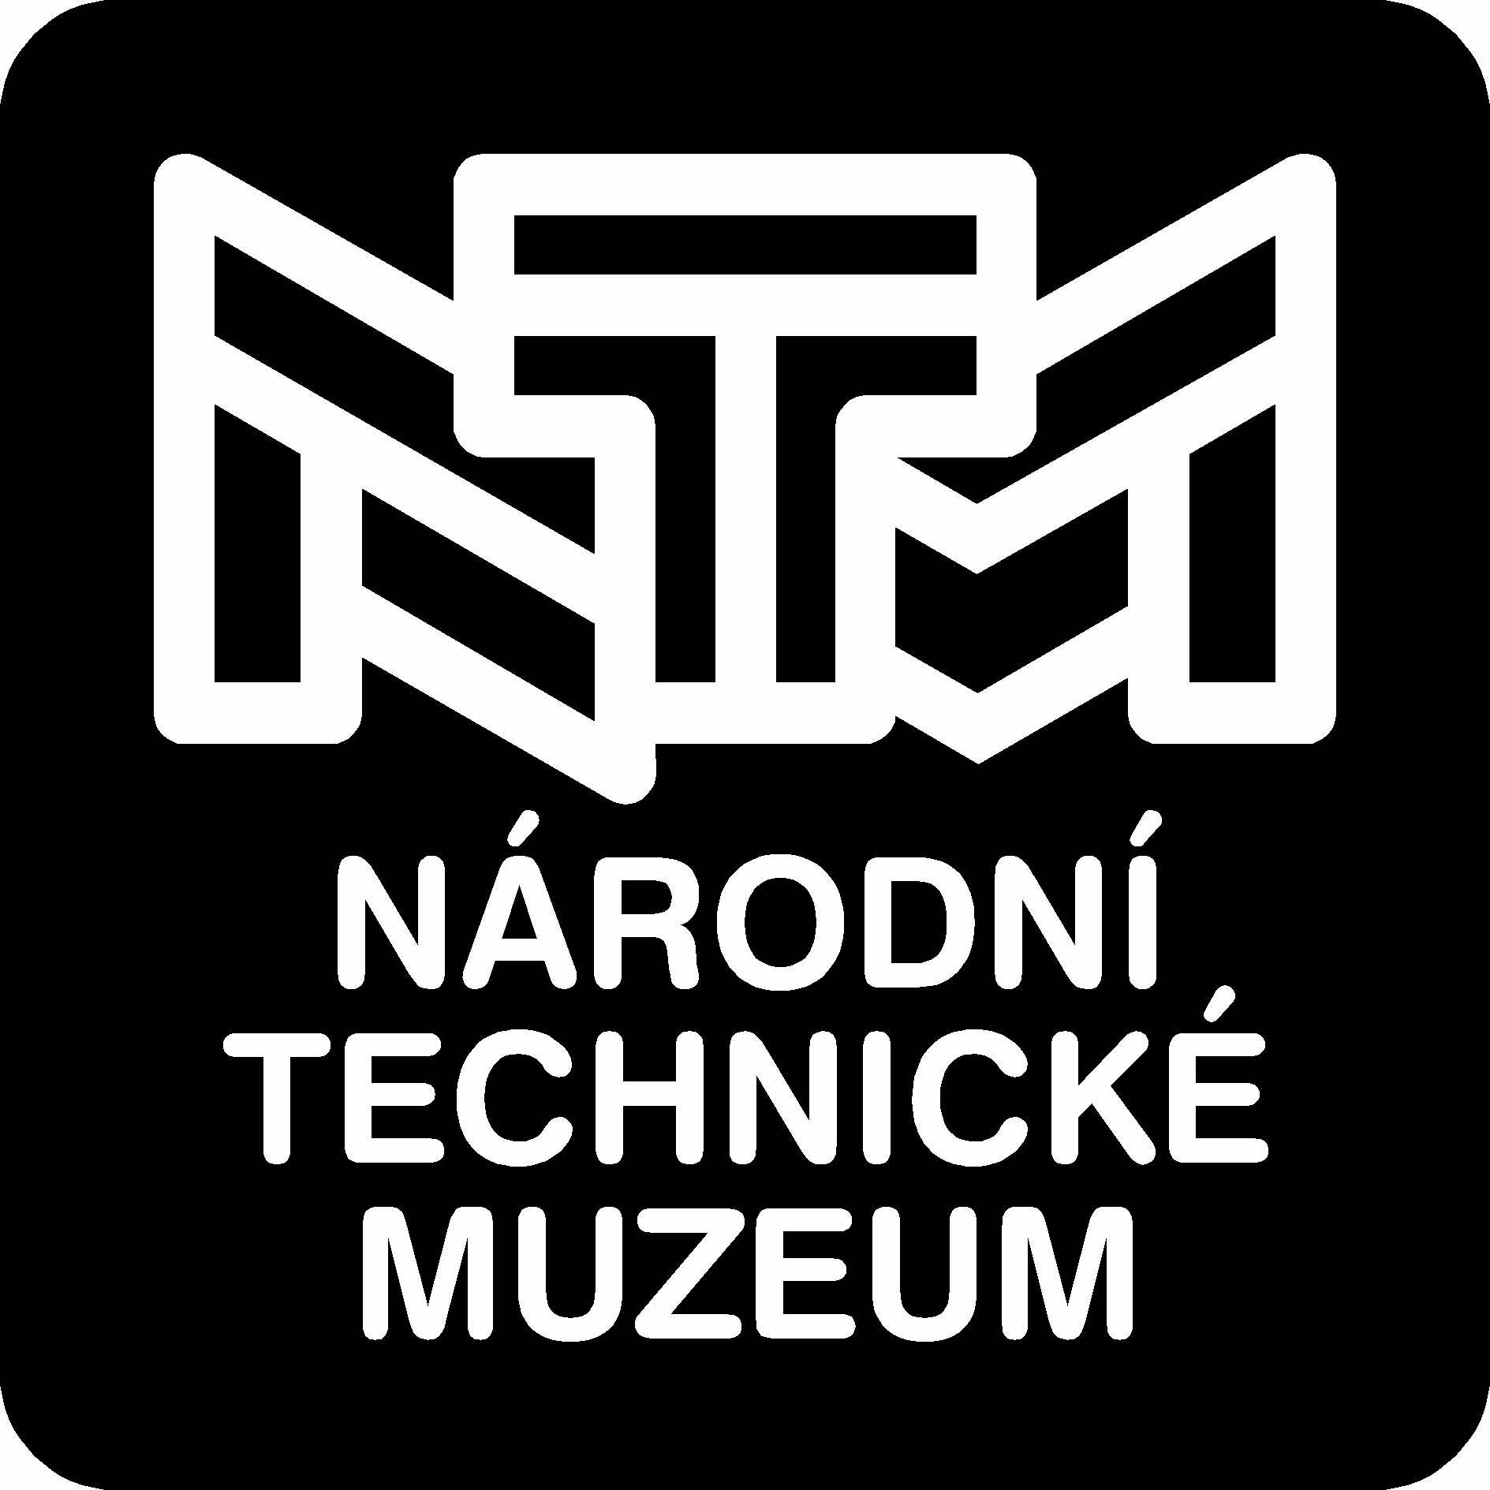
Národní technické muzeum

